Министерство науки и высшего образования Российской Федерации

Федеральное государственное бюджетное образовательное учреждение

высшего образования

**«КУБАНСКИЙ ГОСУДАРСТВЕННЫЙ УНИВЕРСИТЕТ»**

**(ФГБОУ ВО «КубГУ»)**

**Факультет компьютерных технологий и прикладной математики**

**Кафедра вычислительных технологий**

**ЛАБОРАТОРНАЯ РАБОТА №5**

**Дисциплина: Операционные системы**

**Тема: «Утилиты архивирования и сжатия в ОС Linux»**

Работу выполнил: ______________________________________ М.С. Прозоров

Направление подготовки: 02.03.02 Фундаментальная информатика и информационные технологии

Преподаватель: ________________________________________ О. В. Гаркуша

**Цель работы**: ознакомиться с утилитами архивирования и сжатия в среде Linux. Изучить программу Midnight Commander.

**Ход работы**

1) Создать в домашнем каталоге новые файлы и подкаталоги любым известным способом. Для подтверждения уникальности выполняемых действий рекомендуется при создании файлов и каталогов использовать свою фамилию.

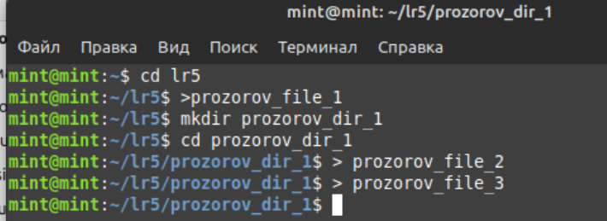  
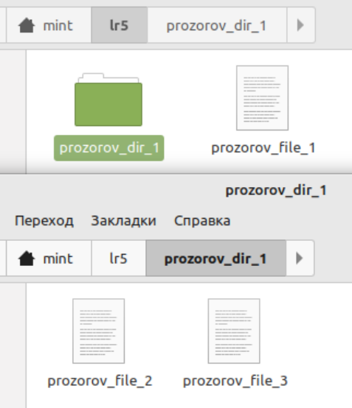

2) Отработать навыки создания и управления архивами с помощью команд tar, gzip, bzip по отдельности и вместе, применительно к отдельным файлам и деревьям подкаталогов.

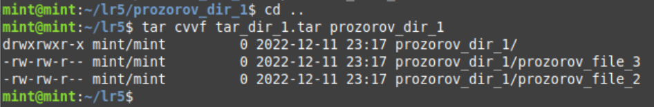 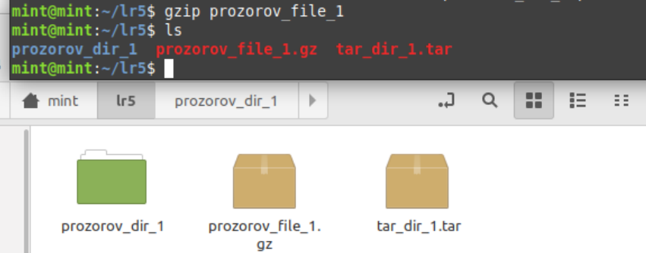  
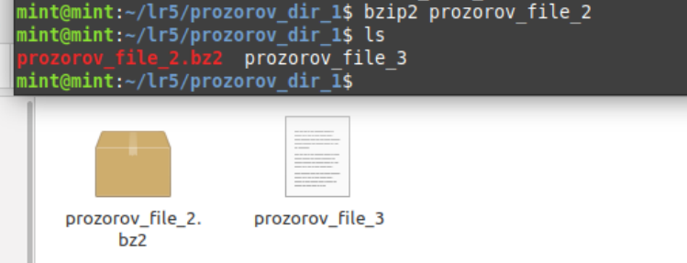 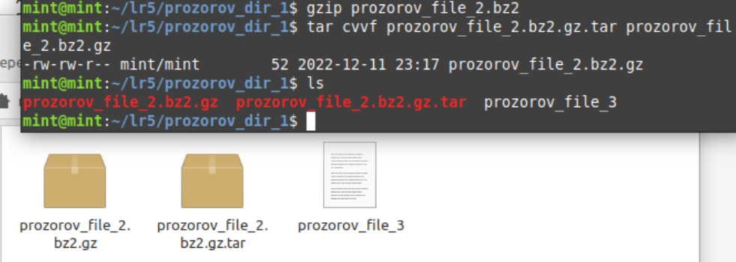

3) От имени другого пользователя распаковать ранее созданные архивы. Проверить полученные права доступа и владения.

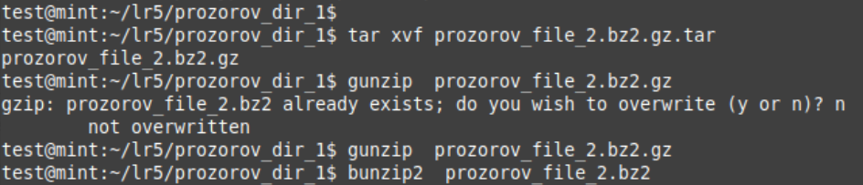

4) Используя программу Midnight Commander отработать навыки управления архивами.

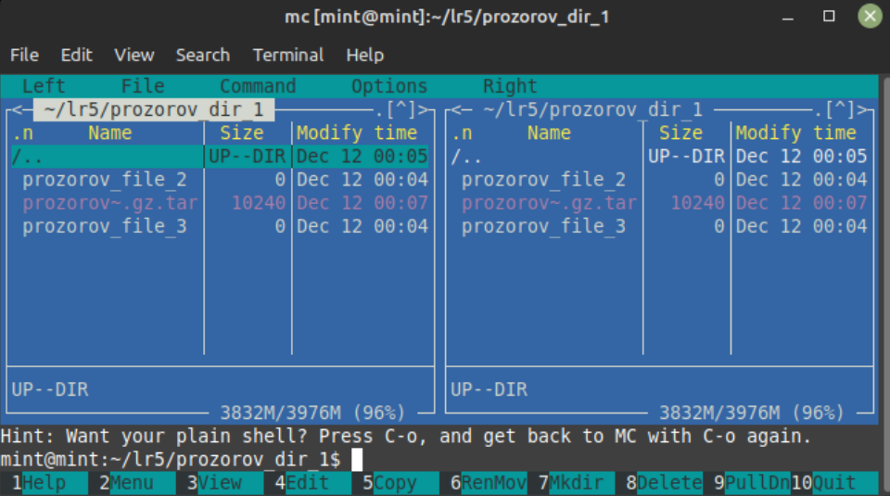

**Вывод**

Изучены утилиты архивирования и сжатия в среде Linux. Рассмотрена программа Midnight Commander.